MALIMA “The Latin Experience” featuring Alexander Meyen
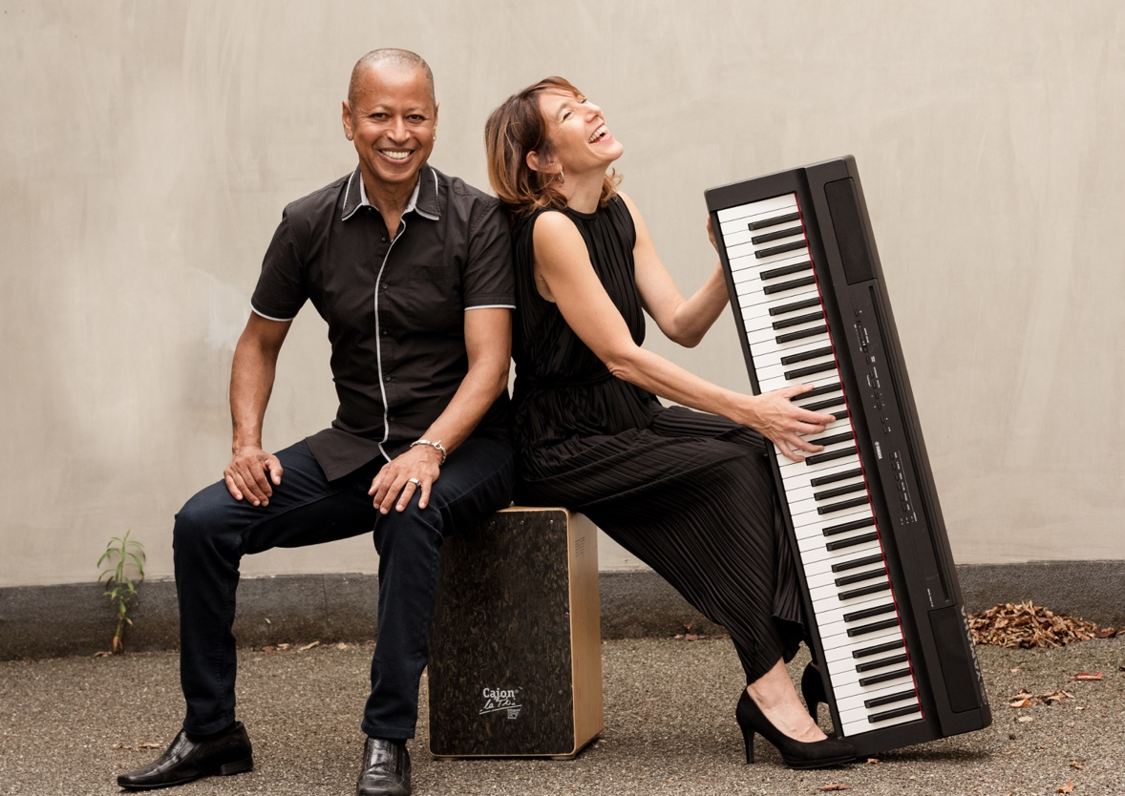

MALIMA entführt das Publikum nach Argentinien in die geheimnisvollen Hinterhöfe, in denen die Tangos und Milongas stattfinden, oder nach Spanien, wo die Gärten des Alcazar mit exotischen Gewächsen und Düften locken. Es erklingen Melodien und Rhythmen aus Spanien, Peru, Argentinien, Venezuela und Kuba sowie eigene Kompositionen mit einem Touch Jazz.
Die drei Virtuosen an ihren Instrumenten erzählen wahre Geschichten mit ihrer Musik.

Pablito Ramirez (Percussion), geboren und aufgewachsen in Callao, Peru, spielte bereits im Alter von 23 mit den Peru All Stars und tourte mit Größen wie Celia Cruz und Tito Puente. Er ist Profi für Latin Percussion (Timbales, Conga, Bongos, Peruanische Cajon). In Deutschland spielte er u.a. in der Harald Schmidt Show und ist seit über 20 Jahren Congero bei Roberto Blanco.
Mona Roth (Klavier)studierte Musik in Hamburg und an der Musikhochschule Köln. Von Kindesbeiden spielt sie Klavier in den Bereichen Klassik und Jazz. Vor 3 Jahren gründete sie MALIMA und arrangiert spanische und lateinamerikanische Musik für das Klavier. Ebenfalls mit Roberto Blanco unterwegs kennt sie die größten Bühnen Deutschlands und hat die Latin-Musik im Blut.
Alexander Meyen studierte Violine und Klavier ebenfalls an der Musikhochschule Köln.
Seine Improvisationen sorgen für magische Momente und verleihen Stücken im Tango- oder Bolero-Stil die nötige Tragik und Tiefe.

Im November 2022 erschien die CD „MALIMA The Latin Experience“, von der heute Abend eine Auswahl an Stücke vorgestellt werden sowie ganz aktuelle Stücke aus dem neuen Programm.

https://www.youtube.com/watch?v=WkUE0gmSrzE

